2018-04-05

Pressmeddelande

Sankt Petersburg nås med ny direktlinje från Stockholm Arlanda Airport

Inför sommarens FIFA-världscup i fotboll i Ryssland startar S7 Airlines en ny direktlinje från Stockholm Arlanda Airport till Sankt Petersburg. Den nya flyglinjen kommer att trafikeras på onsdagar och söndagar från den 10 juni fram till slutet av september 2018.

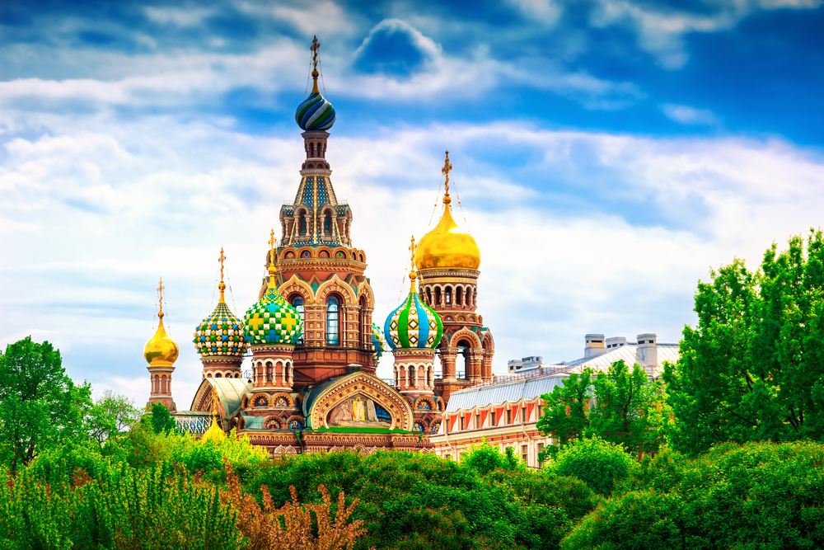
Färgglad kyrka i Sankt Petersburg, Ryssland. Foto: Shutterstock.
Från sommaren 2018 kommer S7 Airlines att för första gången flyga från Stockholm Arlanda Airport. Den nya direktlinjen går till Sankt Petersburg, Rysslands andra största stad belägen vid floden Nevas utlopp i Finska viken. Flyglinjen blir ett bra alternativ för såväl fotbollsentusiaster och turister som vill resa på en långhelg i Europa.

– Vi välkomnar det nya flygbolaget S7 Airlines till Stockholm Arlanda Airport. Det är glädjande att vi fortsätter erbjuda smidigare resande till och från Sverige. Med flygbolagets nätverk i Ryssland hoppas vi även kunna välkomna många nya inkommandeturister som vill utforska Sverige under sommarmånaderna, säger Elizabeth Axtelius, flygmarknadsdirektör på Swedavia.

Den nya flyglinjen trafikeras från Arlanda på onsdagar och söndagar med flygplansmodellen Embraer 170, utformad för 78 resenärer. Premiärturen från Arlanda avgår 10 juni med avgångstid kl. 09:05 och ankomst kl. 11:45 lokal tid.

– Jag är övertygad om att resor till Stockholm kommer att efterfrågas stort bland resenärer från Sankt Petersburg. Det är ett bra alternativ för dem som gillar att komma iväg på en långhelg i Europa. Dessutom får passagerare från Stockholm möjlighet att flyga direkt till Sankt Petersburg, ett av de mest populära turistmålen i Ryssland. Turister från Europa tenderar att besöka Rysslands båda huvudstäder, Moskva och Sankt Petersburg, inom en och samma resa, vilket S7 Airlines möjliggör, säger Igor Veretennikov, S7-koncernchef.

S7 Airlines är medlem i organisationen oneworld® global aviation alliance. Flygbolagets linjenätverk utgår från hubbar i Moskva och Novosibirsk i Ryssland.

För mer information, kontakta Swedavias pressjour på telefon 010-109 01 00 eller press@swedavia.se

Swedavia är en koncern som äger, driver och utvecklar 10 flygplatser i hela Sverige. Vår roll är att skapa den tillgänglighet som Sverige behöver för att underlätta resande, affärer och möten. Nöjda och trygga resenärer är grunden för Swedavias affär. Swedavia är världsledande i utvecklingen av flygplatser med minsta möjliga klimatpåverkan. Koncernen omsätter drygt 5,7 miljarder kronor per helår och har 3 100 medarbetare.

